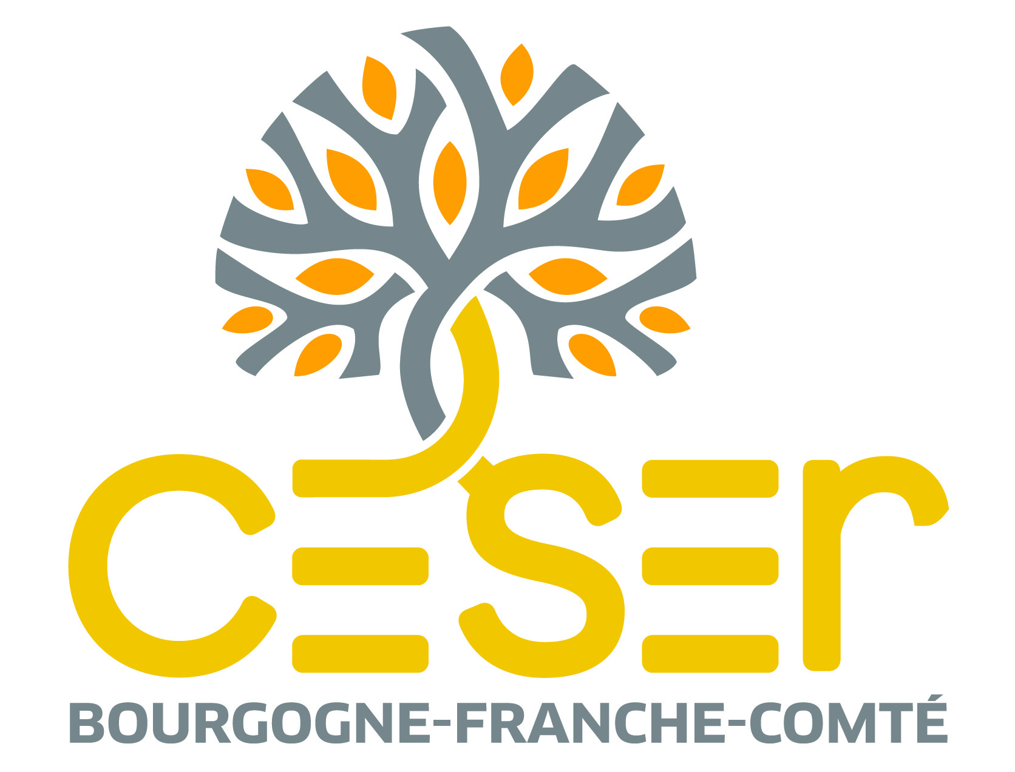
COMMUNIQUÉ DE PRESSE
JEUDI 11 JUILLET 2024

LE CESER DE BOURGOGNE-FRANCHE-COMTÉ EN DEPLACEMENT À BESANÇON
DANS UN LABORATOIRE POUR ÉCHANGER SUR LA RECHERCHE ET L'INNOVATION

Les conseillères et conseillers de la commission Formation-Recherche du CESER Bourgogne-Franche-Comté ont été accueillis mardi 9 juillet 2024 au Laboratoire de recherche FEMTO - ST à Besançon.
Les conseillères et conseillers du Conseil économique, social et environnemental régional représentent la société civile organisée en région. En formulant des avis et préconisations, ils contribuent à l’enrichissement et à l’amélioration des politiques publiques régionales. Les rencontres initiées dans une démarche "Hors Les Murs" permettent aux conseillères et conseillers d'échanger avec les acteurs de terrain et élus locaux, d'observer les réalités locales pour nourrir leurs réflexions et suivre les préconisations exprimées.
Michaël Gauthier, Directeur de FEMTO - ST a présenté l'institut de recherche public associé au CNRS. Ce laboratoire, d’envergure européenne, mène en région Bourgogne-Franche-Comté une recherche pluridisciplinaire qui vise à la fois l’avancée des connaissances et l’impact socio-économique dans les domaines des sciences physiques de l’ingénieur, de l’information et de la communication. Il compte plus de 750 membres et se compose de sept départements dont les micro nano sciences et systèmes, l'optique et le temps-fréquence. FEMTO-ST est également à l’origine de la création de nombreuses entreprises. Gaël Matten, entrepreneur et chercheur en acoustique, est intervenu pour présenter l’entreprise qu’il a créée, Vibiscus. Les conseillères et conseillers ont visité des installations au sein du laboratoire, notamment la plateforme MIMENTO et une salle de manipulation du département d'Optique.
C'est ensuite Gonzalo Cabodevila, Délégué régional adjoint à la Délégation régionale académique à la recherche et à l’innovation Bourgogne-Franche-Comté (DRARI) qui a échangé avec les conseillères et conseillers sur la structuration et les enjeux de la recherche et de l'innovation en région BFC.
Les thématiques évoquées au cours de ces fructueux échanges sont au cœur des préoccupations des conseillères et conseillers qui formuleront d'ailleurs très prochainement une contribution sur le nouveau Schéma régional de l'enseignement supérieur, de la recherche et de l'innovation (SRESRI).

Contact presse :
Valérie Marcand - CESER
Chargée de communication
Tél. 03 81 61 64 78
valerie.marcand@bourgognefranchecomte.fr

